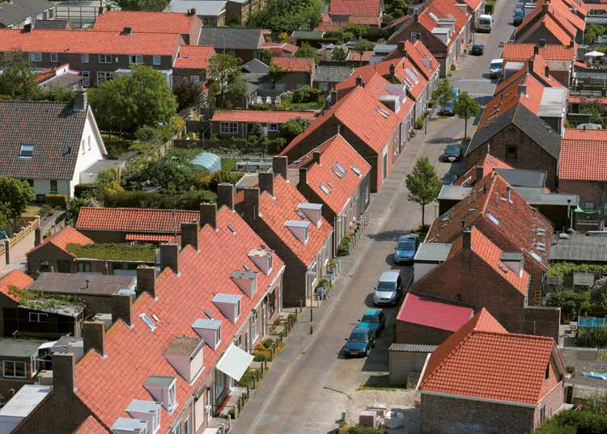DEN FÆLLESOFFENTLIGE DIGITALISERINGSSTRATEGI
2011-2015

REGERINGEN / KL OKTOBER 2012
GODE GRUNDDATA TIL ALLE

– EN KILDE TIL VÆKST OG EFFEKTIVISERING

EN KILDE TIL VÆKST OG EFFEKTIVISERING 3
BARRIERERNE SKAL FJERNES 4
MÆRKBARE FORDELE 5
HVAD ER GRUNDDATA? 6
FRI ADGANG TIL GRUNDDATA FOR ALLE 7
TIDSLINJE 8
FÆLLES STYRING AF GRUNDDATA 10
FÆLLES DISTRIBUTION AF GRUNDDATA 12
DATAFORDELEREN 13
EFFEKTIVSERING – BEDRE ANVENDELSE
AF GRUNDDATA 14
VÆKST – FRI ANVENDELSE AF GRUNDDATA 16
DE FØRSTE GRUNDDATAREGISTRE 19
EN DEL AF DIGITALISERINGSSTRATEGIEN 20
APPENDIKS 21
GEOGRAFISKE DATA 22
ADRESSEDATA 26
EJENDOMSDATA 30
VIRKSOMHEDSDATA 34
PERSONDATA 38

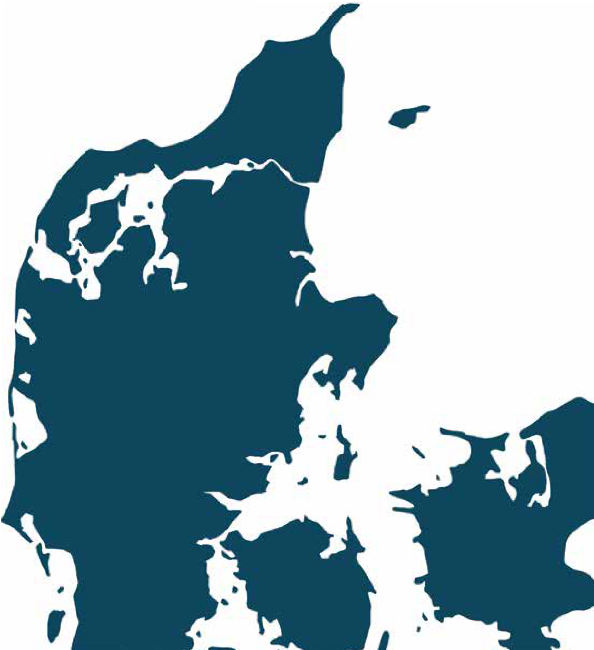
EN KILDE TIL VÆKST OG EFFEKTIVISERING

Det offentlige registrerer en række grundlæggende oplysninger om borgere, virksomheder, fast ejendom, bygninger, adresser mv.
Oplysningerne betegnes grunddata og anvendes overalt i den offentlige sektor. Genbrug af grunddata af høj kvalitet er en væsent- lig forudsætning for, at myndighederne kan varetage deres opgaver korrekt og effektivt på tværs af enheder, forvaltninger og sektorer.

Grunddata er et væsentligt bidrag til moderniseringen af den offent- lige sektor. Når allerede indberettede data deles på tværs og indgår direkte i sagsbehandlingen, opnås en bedre og mere effektiv service for borgere og virksomheder. Medarbejderne i den offentlige sektor får færre tunge og rutineprægede opgaver, og der frigøres resurser til øget velfærd på fx sundheds- og uddannelsesområdet.

En åben og ensartet praksis for videreanvendelse af grunddata har imidlertid også stor værdi for den private sektor. Dels fordi virksomheder bruger disse data i deres interne processer, og dels fordi informationerne i de offentlige data kan udnyttes til helt nye typer af især digitale produkter og løsninger. Frit tilgængelige grunddata for den private sektor er kort sagt en potentiel kilde
til innovation, vækst og nye arbejdspladser.

BARRIERERNE SKAL FJERNES

I forhold til mange andre lande er Danmark nået langt med grunddata. Men der er stadig et stykke vej at gå, før både myndigheder
og virksomheder kan høste det fulde udbytte af gode fælles grunddata.
For det andet er der ud over de økonomiske barrierer også tekniske og juridiske barrierer i vejen for, at både myndigheder og virksom- heder kan udnytte oplagte muligheder for
at erstatte manuelle, papirbaserede arbejds-
gange med automatiserede, digitale

FEM SKRIDT MOD MÅLET

VEJEN TIL LETTILGÆNGELIGE OG FRIE GRUNDDATA AF HØJ KVALITET GÅR AD FEM PARALLELLE SPOR

Der er såvel huller som overlap i en række af de oplysninger, som anvendes på tværs i den offentlige forvaltning. Desuden kan det være svært at gennemskue, hvem der
må bruge oplysningerne til hvad. Og så skal både myndigheder og private virksomheder betale for at få adgang til en række data.

Det samlede resultat er for det første, at mange parter foretrækker selv at indhente oplysningerne og føre deres egne såkaldte skyggeregistre. Dermed bruges helt unød- vendige resurser på at vedligeholde de samme data flere steder, og borgere
og virksomheder besværes med at skulle afgive de samme oplysninger igen og igen.
arbejdsgange.

For det tredje kan bøvlet og prisen forhindre både iværksættere og etablerede virksom- heder i at afprøve de forretningsmuligheder, der ligger i at udnytte de offentlige grund- data på nye, kreative måder.
1
For at sikre genbrug og undgå dobbelt­
registreringer og skyggeregistre frikøbes landkortdata, matrikelkort, CVR- og selskabsdata, så de bliver frit tilgænge- lige for både den offentlige og den private sektor, ligesom adresse- og ejendoms- data er det i dag. Ved frikøb kan disse grunddata frit anvendes af myndigheder og private virksomheder til kommercielle og ikke-kommercielle formål, idet gældende lovgivning naturligvis over- holdes.
2
For at styrke datakvaliteten udbygges
kortdata-, ejendoms-, adresse-, og virksomhedsregistrene med nødvendige data. Som konsekvens bliver en række eksisterende registre overflødige og
kan udfases.
3
For at gøre det muligt at kombinere data
sikres det, at data harmoniseres teknisk.
4
For at forbedre distributionen af de
fællesoffentlige data etableres en fælles infrastruktur til stabil og effektiv distribution af data – en såkaldt data- fordeler.
5
For at sikre en effektiv og koordineret
udvikling og anvendelse af grunddata etableres en tværoffentlig grunddata- bestyrelse.

4 GODE GRUNDDATA TIL ALLE – EN KILDE TIL VÆKST OG EFFEKTIVISERING

MÆRKBARE FORDELE

Indsatsen omkring gode grunddata til alle er en del af den fællesoffentlige digitaliserings- strategi 2011-15, aftalt mellem regeringen, KL og Danske Regioner (se side 20). Visionen er, at grunddata skal være den offentlige sektors fælles forvaltningsgrundlag af høj kvalitet, der effektivt opdateres ét sted og anvendes af alle – også af private virksom- heder. Frie grunddata vil være til gavn for både den offentlige sektors effektivitet og for innovationen og værdiskabelsen i hele samfundet. Med grunddata som et nyt digitalt råstof kan der udvikles kommercielle produkter og skabes bedre offentlig informa- tion og service, som vil lede til større indsigt og kunne styrke demokratiet.

Frie grunddata vil give både borgere, virksomheder og myndigheder en række mærkbare fordele:

BORGERNE

LETTERE SAMSPIL MED DET OFFENTLIGE
- Bedre offentlig service i form af hurtigere sagsbehandling og færre fejl i borgernes sager
- Færre indberetninger til det offentlige for fx at korrigere fejl
- Mindre genindtastning i digitale selvbetjeningsløsninger, når blanketter automatisk udfyldes med relevante
og fuldt opdaterede grunddata.

VIRKSOMHEDERNE

MINDRE BØVL, MERE VÆKST
- Lettelse af de administrative byrder
  - bl.a. færre indberetninger
- Hurtigere digitalisering, færre fejl og mere effektive forretningsgange
- Færre udgifter til at købe offentlige data
- Bedre grundlag for samarbejde
med det offentlige i kraft af fælles data
- Bedre og nye muligheder for
at udvikle nye databaserede ydelser og produkter

MYNDIGHEDERNE

EN MERE EFFEKTIV FORVALTNING
- Effektiv vedligeholdelse af grunddata og færre skyggeregistre
- Driftsbesparelser på egne it-systemer og lokal opdatering af data
- Billigere udvikling af it-systemer,
når grunddata er tilgængelige fra én kilde
- Færre manuelle arbejdsgange, færre fejl og kortere sagsbehandlingstid
- Bedre kontrol af fx udbetalinger, så socialt snyd kan mindskes.

HVAD ER GRUNDDATA?

Grunddata er de fundamentale oplysninger, som indgår i myndighedernes daglige sagsbehandling. Det er fx oplysninger om personer, virksomheder, adresser, ejendomme og geografi, dvs. digitale kort. Grunddata kan indeholde personoplysninger, der er omfattet af persondataloven, og de vil fortsat være beskyttet på præcis samme måde som i dag.

Moderniseringen af grunddata omfatter
i første omgang de vigtigste oplysninger om virksomheder, matrikler, landkort og bygnin- ger samt etableringen af en ny fortegnelse over ejere af fast ejendom (Ejerfortegnelsen). Senere kan moderniseringen udvides til fx personoplysninger, indkomstoplysninger, det danske vejnet og virksomheders regnskaber.

Blandt de vigtigste mål for udviklingen af grunddata er:

- At grunddata skal være så korrekte, fyldestgørende og opdaterede, som det er praktisk muligt
- At alle myndigheder skal anvende de offentlige grunddata
- At grunddata så vidt muligt stilles frit til rådighed for virksomheder og borgere
  - dette gælder selvsagt ikke person- følsomme oplysninger
- At grunddata skal distribueres på en effektiv måde, som opfylder brugernes behov.

Oplysningerne om personer, virksomheder, ejendomme, geografi mv. hænger naturligt sammen. Med etableringen af en fælles grund- data-infrastruktur sikres det både, at data stilles frit til rådighed og nemt kan anvendes
i den offentlige og den private sektor, og at alle grunddata er harmoniseret teknisk og passer sammen, så de kan bruges i digitale sags- og forretningsgange.

EJER

BOR PÅ

PERSONER

EJER

ANSAT I

FAST EJENDOM

HØRER TIL

ADRESSER, VEJE OG OMRÅDER

LANDKORT OG GEOGRAFI

VIRKSOMHEDER

EJER

BOR PÅ

STEDBESTEMMER

6 GODE GRUNDDATA TIL ALLE – EN KILDE TIL VÆKST OG EFFEKTIVISERING

FRI ADGANG TIL GRUNDDATA FOR ALLE

Alle grunddata stilles som udgangspunkt frit til rådighed for alle offentlige myndigheder, private virksomheder og borgere. Det betyder, at grunddata er en fælles digital resurse,
Det arbejde skal fortsat finansieres – ellers ville der ikke længere være grunddata af ordentlig kvalitet. Derfor er regeringen og KL blevet enige om at omlægge finansieringen af grunddata, således at myndighederne giver et bidrag til grunddata via deres bevilling eller bloktilskud.
SAMLEDE NETTOGEVINSTER FOR DEN OFFENTLIGE SEKTOR
Fri adgang til gode grunddata for alle er en god forretning for den offentlige sektor
og for samfundet som helhed. Når initiativer- ne er fuldt indfasede i 2020, forventes
de samfundsmæssige gevinster at være
SAMLEDE NETTOGEVINSTER
– FORDELT PÅ DEN OFFENTLIGE OG PRIVATE SEKTOR
MIO. KR.
1.000
Privat sektor
Offentlig sektor
400
Når initiativerne er fuldt indfasede, forventes de samfundsmæssige gevinster at være ca.
800 millioner kr. om året. Gevinster i den private sektor vil være op mod 500 millioner kr. om året, og det forventes, at bl.a. ejendomsbranchen, forsikringsbranchen, den finansielle sektor, teleselskaber, gps-producenter, offentlige selskaber og iværksættere er blandt dem,
der vil få stor glæde af initiativerne.
200
0

-200
2013
2014
2015 2016
2017
2018
2019
2020
MIO. KR. 2013 2014 2015 2016 |  |  |  |  |  |  |  | 2017 2018 2019 2020
Ministerierne -108 -81 -50 -26 |  |  |  |  |  |  |  | 3 9 29 42
Kommunerne -24 24 79 143 |  |  |  |  |  |  |  | 165 169 174 175
Regionerne 1 11 23 33 |  |  |  |  |  |  |  | 43 43 43 43
SAMLET EFFEKT -131 -45 52 149 |  |  |  |  |  |  |  | 211 221 246 260

som frit kan anvendes til både kommerciel og ikke-kommerciel brug. Grunddata kan altså frit bruges til alt fra hobby-projekter til kommercielle produkter og tjenester.

Med et frikøb af grunddata ønsker den offentlige sektor at fjerne barriererne for anvendelsen af offentlige grunddata uden
at skulle have del i omsætning eller lignende.
Grunddata skal bruges mest muligt i det | ca. 800 millioner kr. om året.
danske samfund til at skabe effektivitet,
vækst og nye innovative digitale services. |  | 800
Der vil dog være grunddata, som ikke kan stilles frit til rådighed for alle. Det drejer sig |  | 600
fx om personfølsomme data som dem,
der er i CPR-registeret.

Selv om grunddata stilles frit til rådighed for alle, koster det selvfølgelig fortsat de
offentlige myndigheder resurser at produce- re, vedligeholde og kvalitetssikre grunddata.

GODE GRUNDDATA TIL ALLE – EN KILDE TIL VÆKST OG EFFEKTIVISERING 7

TIDSLINJE

Tidsangivelserne er de forventede tidspunkter ved denne publikations udgivelse.

8 GODE GRUNDDATA TIL ALLE – EN KILDE TIL VÆKST OG EFFEKTIVISERING
2013
2014

2015
2016

GODE GRUNDDATA TIL ALLE – EN KILDE TIL VÆKST OG EFFEKTIVISERING 9

FÆLLES STYRING AF GRUNDDATA

En tværoffentlig grunddata-bestyrelse skal bidrage til at sikre en effektiv og koordineret udvikling og anvendelse af grunddata på tværs af den offentlige sektor. Grunddata- bestyrelsen har bl.a. til opgave at:
10 GODE GRUNDDATA TIL ALLE – EN KILDE TIL VÆKST OG EFFEKTIVISERING

- Sikre koordination af større udviklingstiltag og ændringer til eksisterende grunddata
- Udarbejde forslag til nye udviklings- og effektiviseringsprojekter på grunddata- området, herunder at finansiere analyser og mindre udviklingsaktiviteter
- Sikre at snitflader, standarder og datamodeller for grunddata er indbyrdes koordinerede
- Godkende budget, udviklingsplaner, dataindhold mv. for Datafordeleren
- Have dialog med både den offentlige og den private sektor om potentialerne ved bedre udnyttelse af de offentlige grunddata
- Sikre at alle myndigheder udnytter potentialerne ved effektiv anvendelse af grunddata
- Dokumentere og følge op på myndig- hedernes anvendelse af grunddata
og rapportere årligt herom til regeringen og KL.

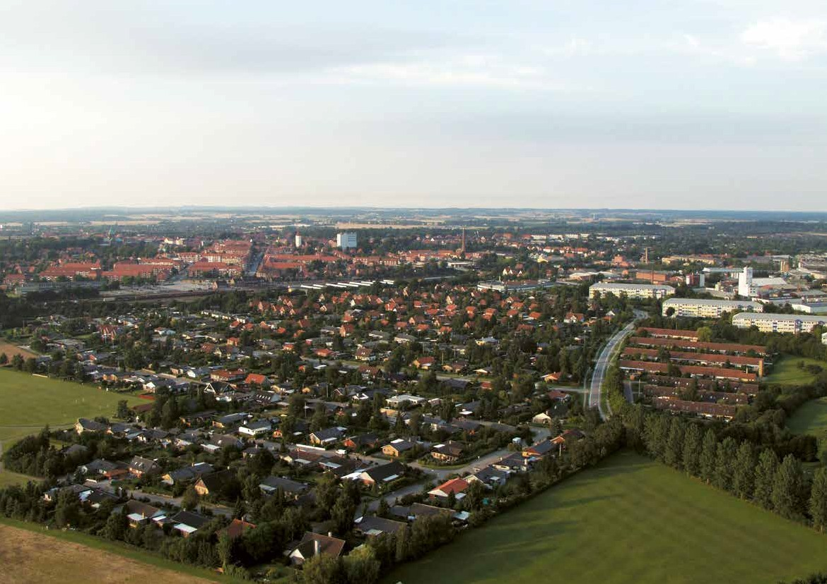

FÆLLES DISTRIBUTION AF GRUNDDATA

Myndigheder og virksomheder, der bruger grunddata, skal kunne modtage data hurtigt og pålideligt. Samtidig kan der spares penge i den offentlige sektor ved at distribuere data ad en fælles kanal frem for ad flere forskel- lige. Det er baggrunden for etableringen af Den Fællesoffentlige Datafordeler.

Der eksisterer i dag en lang række beslægte- de systemer til at distribuere grunddata om personer, virksomheder, adresser, boliger og geografi.

På grund af en øget efterspørgsel efter data er der et stigende pres på registrene for
at levere de ønskede oplysninger til brugerne.
Da mange løsninger samtidig er tæt på at være teknisk forældede, betyder det,
at de eksisterende systemer til distribution ikke altid kan levere de ønskede data lige så hurtigt, som brugerne ønsker det.

En fælles distributionsløsning vil imødekom- me behovet for at kunne hente data nemt, hurtigt og pålideligt og med færrest mulige omkostninger. Og det vil spare mange resurser hos de registeransvarlige myndig- heder, når det ikke længere er nødvendigt
at modernisere mange forskellige distribu- tionsløsninger hver for sig.

TIDSPLAN
Ultimo 2013 vil Datafordeleren distribuere data fra Kortforsyningen (landkort, matrikel- kort og andre geografiske data) samt data fra den offentlige informationsserver, OIS, der distribuerer oplysninger om ejendomme i Danmark.

Fra 2014 vil Datafordeleren distribuere persondata (CPR) og virksomhedsdata (CVR).

Senere vil flere datakilder og registre kunne indgå i Datafordeleren, så det bliver muligt at udfase flere af de eksisterende systemer til datadistribution.

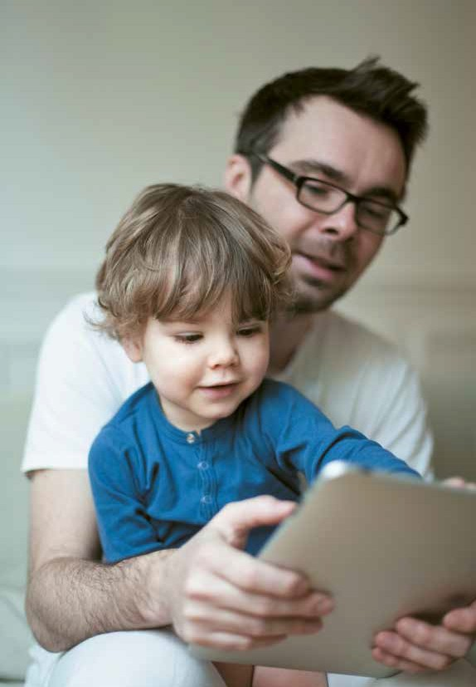

12 GODE GRUNDDATA TIL ALLE – EN KILDE TIL VÆKST OG EFFEKTIVISERING

DATAFORDELEREN

Datafordeleren formidler de opdaterede og autoritative oplysninger fra grunddataregistre- ne videre til de relevante sags- og forretnings- områder i både den offentlige og private sektor.

BESKÆFTIGELSESOMRÅDET

BEREDSKAB 112

BYGGESAGSBEHANDLING SUNDHEDSOMRÅDET

SOCIALE YDELSER SKATTEVÆSENET

ANDRE OMRÅDER ANDRE OMRÅDER

DATAFORDELER

OPDATERING

PERSONER
GRUNDDATA

VIRKSOMHEDER FAST EJENDOM
ADRESSER, VEJE OG OMRÅDER
LANDKORT OG GEOGRAFI

GODE GRUNDDATA TIL ALLE – EN KILDE TIL VÆKST OG EFFEKTIVISERING 13

EFFEKTIVSERING
– BEDRE ANVENDELSE AF GRUNDDATA

VI HAR PRØVET DET FØR

De økonomiske gevinster ved at frikøbe data viste sig tydeligt, da BBR’s adressedata blev frigivet i 2002.

Det er ikke første gang, der bliver åbnet for fri adgang til offentlige data. Erfaringerne er gode.

I 2002 blev adressedata fra BBR-registeret stillet frit til rådighed, og det gjorde mange arbejdsgange i det offentlige langt mere effektive. En analyse har opgjort
den samfundsmæssige gevinst i perioden 2005-2009 til 471 millioner kroner. Det offentlige sparede 38 millioner kroner alene på ikke at skulle forhandle købsaftaler, administrere rettigheder mv.

Stor efterspørgsel
Der viste sig at være en stor efterspørgsel efter de offentlige adressedata. I 2009 var antallet af professionelle adressebrugere mangedoblet til i alt 1.200 – heraf var 70 % private virksomheder.
De frie BBR-data har bl.a. ført til en stigning i antallet af digitale tjenester og hjemme- sider, der øger gennemsigtigheden og konkurrencen på det danske ejendoms- marked. Det gælder fx boliga.dk, der i dag er landets største uafhængige boligside.

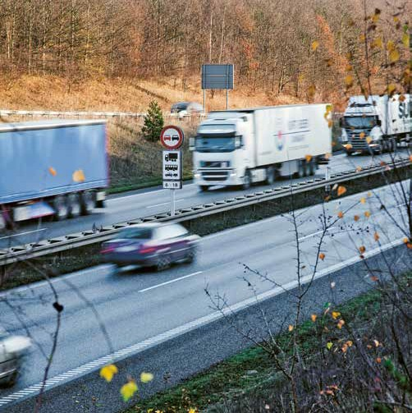
Det skønnes, at samfundsværdien af frikøbet vokser med 15 % om året, og vækstpotentialet er stadig stort inden for områder som bl.a.:
- GPS-navigation og mobile tjenester
- Logistik og transport
- Ejendomme og forsyning
- Miljø, energi og klima.

Find undersøgelsen her:

www.adresse-info.dk/Portals/ 2/Benefit/Vaerdien_af_danske_ adressedata_2010-07-07l.pdf

14 GODE GRUNDDATA TIL ALLE – EN KILDE TIL VÆKST OG EFFEKTIVISERING

BEDRE KVALITET
I KERNEYDELSERNE

Politiet kan løse sine opgaver bedre og mere effektivt, hvis der er adgang til gode og sammenhængende grunddata.

Politiet bruger mange forskellige former
for grunddata – både i hverdagen og i særligt tilspidsede situationer.

Efter fyrværkeriulykken i Seest i 2004 koblede politiet fx virksomhedsdata fra CVR med kortdata for at afklare, hvor der andre steder i landet lå fyrværkerivirksomheder tæt på beboede områder.

Og når mennesker skal evakueres efter
en ulykke, er det afgørende, at politiet kan
Hertil kommer, at politiet bedre kan fore- bygge fx tyverier ved at bruge stedfæstede data om en ny bølge af tyverier inden for en bestemt branche eller varegruppe til
at kontakte virksomhedsejere i de hårdest ramte områder.

I dag køber Rigspolitiet typisk data fra forskellige private dataleverandører, som har forædlet rådata fra grunddata-registrene.
Med forbedringer i kvaliteten af og adgangen til de offentlige grunddata, skal politiet fremover kun hente data fra ét sted. Ud over at sikre bedre kvalitet i politiets arbejde vil det også give et stort potentiale for effekti- viseringer i politiets arbejdsgange.

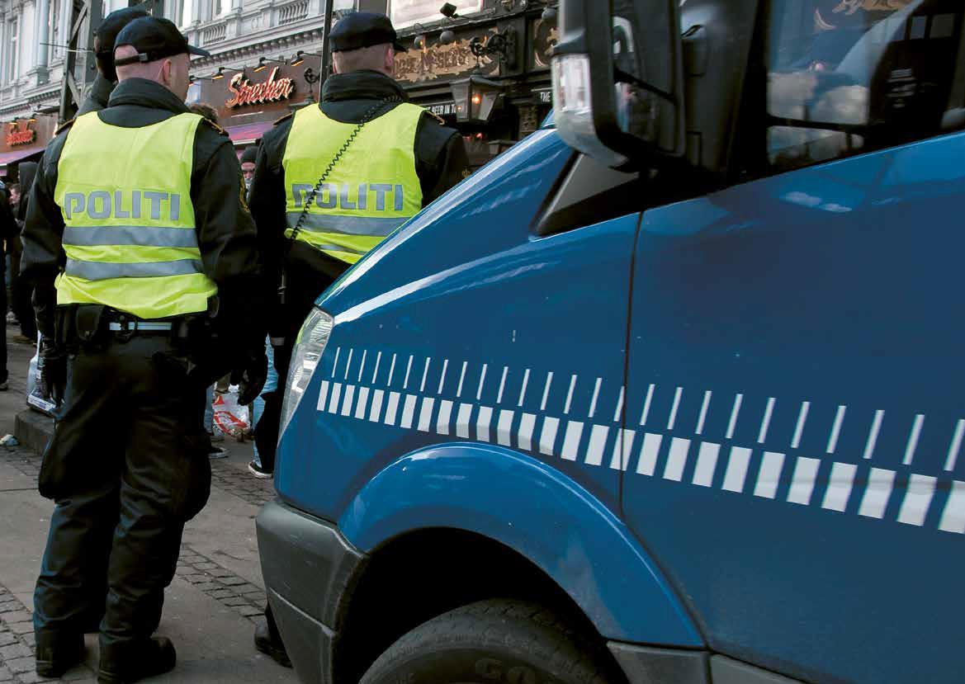
sammenholde virksomhedsdata (fx branche,
antal ansatte mv.) med geografiske data og persondata fra CPR.

VÆKST
– FRI ANVENDELSE AF GRUNDDATA

VÆKST I DANSK ERHVERVSLIV

Blandt virksomheder og organisationer, der arbejder professionelt med offentlige data, er der store vækstpotentialer ved en let og fri adgang til grunddata af højere kvalitet. Og så giver det gode muligheder for, at nye virksomheder kan vokse frem.

ØGET INNOVATION OG KONKURRENCEEVNE
Prisen på og rettighederne til data kan være en barriere for nye virksomheder, der vil udnytte data kommercielt. Hertil kommer, at både indkøbte og videresolgte data skal administreres og afregnes, og det koster resurser for såvel de private købere som
for myndighederne. Med frie grunddata kan virksomheder derimod teste gode idéer
uden den store risiko, hvilket leder til et stort potentiale for innovation på markedet – innovation, der genererer vækst og bedre produkter til brugerne. Fx kan frie geografiske data – evt. kombineret med andre typer data
– anvendes i nye, kreative løsninger i forhold
til klimatilpasning, i ingeniørvirksomheders planlægning af anlægs- eller byggeprojekter og i danske it-virksomheders udvikling af nye applikationer til smartphones.

NYE KUNDER, NYE PRODUKTER OG FLERE ARBEJDSPLADSER
Når datagrundlaget ikke længere er bekoste- ligt, vil produkter, som tidligere har haft en smal kundegruppe, kunne sælges til en pris, der er attraktiv for små og mellemstore virksomheder. Og med fri adgang til virksom- hedsdata vil helt nye produkter som branche- data, branchestatistikker og erhvervsrap- porter kunne udvikles. Udnyttelsen af nye teknologier og medier øger mulighederne for at gøre offentlig information og teknologi tilgængelig for borgere og virksomheder og for at øge samarbejdet mellem den offentlige sektor og civilsamfundet. Innovationen vil ikke mindst kunne skabe arbejdspladser.
Ejendomsdata kombineret med geografiske data vil fx kunne føre til energibesparende tiltag for husejerne – til gavn for både klima og beskæftigelsen af fx håndværkere.

EN STÆRKERE FORRETNING
Frie grunddata vil generelt bidrage til
en bedre kvalitet af de data, som virksom- hederne anvender i deres forretning og vil i flere tilfælde kunne udelukke behovet for
selv at indsamle oplysninger. Frigivelsen af virksomhedsdata vil fx kunne bidrage til en øget kvalitet af bankers interne beregninger af kapitalkrav. Og med bedre muligheder for at få indsigt i en given kundes virksomhed vil bankerne også kunne øge kvaliteten af deres rådgivning. Frie virksomhedsdata vil fx også lette processerne ved huskøb, så huskøberne oplever en smidigere proces, og ejendoms- mæglere, banker og realkreditselskaber sparer tid og penge.

16 GODE GRUNDDATA TIL ALLE – EN KILDE TIL VÆKST OG EFFEKTIVISERING

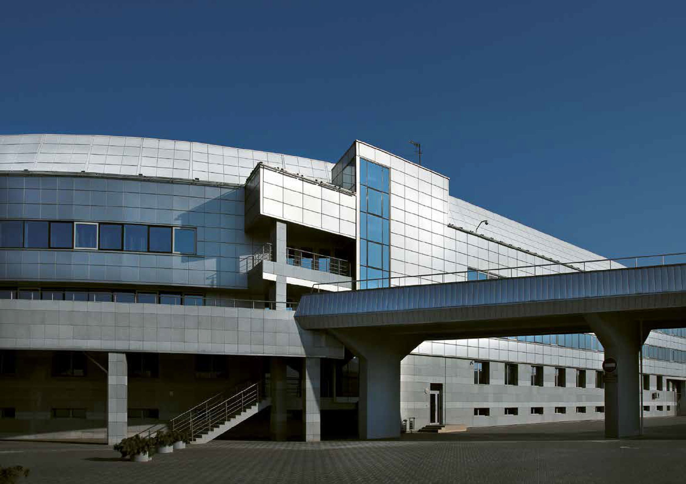BILLIGE DATA GIVER HØJERE VÆKST

Virksomhedernes vækst er 15 % højere
i lande, hvor offentlige geografiske data gives frit eller sælges til stærkt nedsatte priser.

Det viser en finsk undersøgelse, der omfatter ca. 14.000 små og mellemstore virksomheder i 15 lande i årene 2000-2007. Vel at mærke virksomheder inden for brancher, der typisk er afhængige af adgang til offentlige kort-
og geografiske data – som enten brugere eller udviklere af kommercielle produkter baseret på offentlige data.

I Østrig blev prisen på en række offentlige digitale kort – herunder matrikelkortet
– i 2006 sat ned med 97 %. Resultatet blev bl.a. en tidobling af efterspørgslen efter de topografiske data, og brugen af matrikel- kortet steg 250 %. Efterspørgslen steg også inden for helt nye brancher som forsikring, sundhed og geomarketing. Tilsvarende eksempler findes i Spanien og Australien.
Den finske undersøgelse viser også, at væksten kom hurtigt. I lande, hvor priserne blev ændret fra det ene år til det andet, kunne den højere vækst iagttages allerede efter det første år. Og efter det andet år var virksomhedernes gevinster ved de lave datapriser slået fuldt igennem.

Læs mere:

http://www.etla.fi/files/2696_no_1260.pdf

:

.::...
..••

: :
.... ::

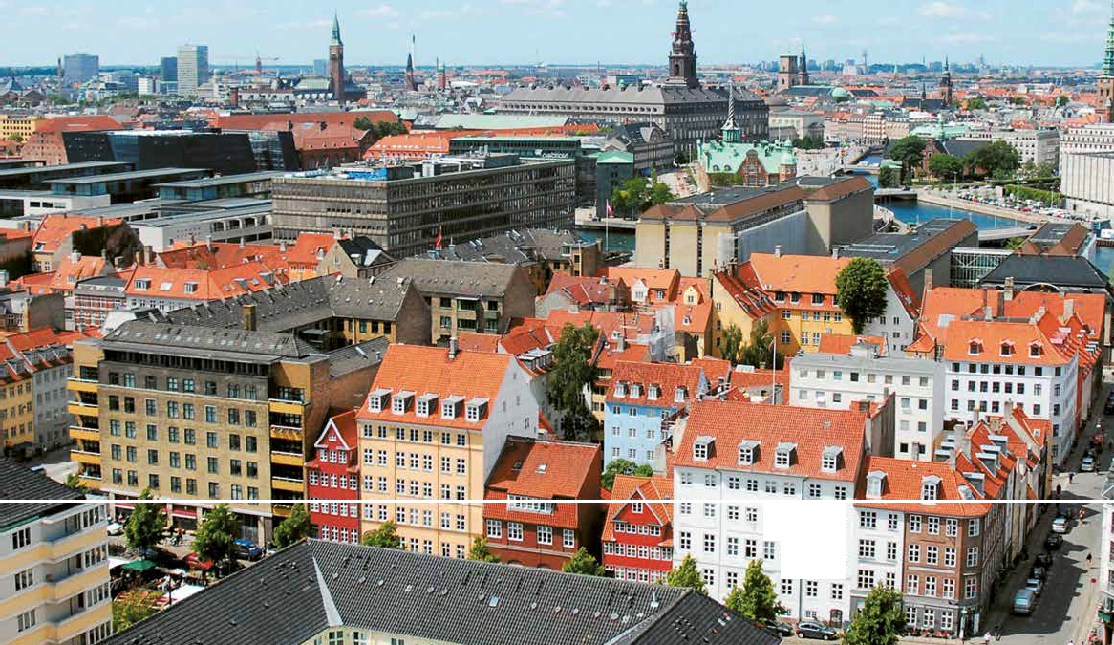
in:
..
..
•• ••

DE FØRSTE GRUNDDATAREGISTRE

CVR (Det Centrale Virksomhedsregister) indeholder oplysninger om danske virksom- heder, herunder bl.a. CVR-nummer, virksom- hedsform, datoen for virksomhedens start og eventuelle ophør, juridisk navn og adresse, ejerne, tilknyttede produktionsenheder, branchekode, antal fuldtidsansatte og kreditstatus.

Selskabsregisteret indeholder oplysninger om alle registrerede selskaber, fx aktie-
og anpartsselskaber. Nogle oplysninger som fx virksomhedsform, navn, adresse og
branchekode registreres i Selskabsregisteret og overføres til CVR. Oplysninger om fx selskabets ledelse, revisor og tegningsregel er alene tilgængelige fra Selskabsregistreret.

Matriklen består af hhv. Matrikelregisteret og Matrikelkortet, der indeholder oplysninger om Danmarks ca. 2,5 mio. jordstykker og deres arealstørrelser mv. Hvert jordstykke
er identificeret ved et matrikelnummer og er stedfæstet på matrikelkortet. Matriklen forudsættes udbygget med flere ejendoms- typer, således at grunde, ejerlejligheder
og bygninger på fremmed grund fremover bliver identificeret og registreret ensartet. Oplysninger om ejendomme, som er opdelt i anparter, vil fortsat blive registeret i Tingbogen og er ikke grunddata. Matrikel- kortet er et juridisk kortværk, som bl.a. viser registrerede ejendomsgrænser, vejrettig- heder, fredskovsbelagte arealer, strand- beskyttelseslinjer og klitfredede arealer
for hele Danmark.

BBR (Bygnings- og Boligregisteret) indehol- der detaljerede oplysninger om alle landets bygninger og boliger – fx alder, anvendelse, areal, antal etager, opvarmning, tekniske installationer, vand- og afløbsforhold, årlig leje mv. BBR indeholder tillige det komplette register for alle landets adresser med geografiske koordinater.

Ejerfortegnelsen er et nyt autoritativt register over de faktiske ejere af al fast ejendom i Danmark. Registeret skal omfatte alle ejerskifter, uanset om de bliver tinglyst eller ej, og etableres i tilknytning til Tingbogen.
Landkortdata fra det Fællesoffentlige Geografiske Administrationsgrundlag
(FOT-registeret) beskriver landskabets form og særlige kendetegn såsom byer, veje, skrænter, stier, vandløb, vindmøller og mange andre markante punkter i terrænet.

Danmarks Administrative Geografiske Inddeling (DAGI) viser den detaljerede geografiske afgrænsning af en række administrative enheder som fx kommuner, regioner, sogne, retskredse, postnumre mv.

Danmarks Højdemodel indeholder en digital model over terrænet med oplysninger om, hvor langt over havets overflade et givent punkt i landskabet befinder sig.

Stednavne- og Stamoplysningsregisteret (SNSOR) indeholder ca. 200.000 stednavne, herunder dem som optræder på de topografi- ske kort og i Kortforsyningen.
CPR (Det Centrale Personregister) inde- holder oplysninger om personer, herunder bl.a. CPR-nummer, navn, adresse, fødsels- dato, civilstand, slægtskab, statsborgerskab, medlemskab af Folkekirken og værgemål.
Både gældende og tidligere informationer registreres.

På sigt vil flere data blive gjort til grunddata, og registrene blive optaget i grunddata- infrastrukturen.

GODE GRUNDDATA TIL ALLE – EN KILDE TIL VÆKST OG EFFEKTIVISERING 19

EN DEL AF DIGITALISERINGS­ STRATEGIEN

Grunddataprogrammet er en del af den fællesoffentlige digitaliseringsstrategi for 2011-2015. I strategien sættes der fokus på følgende offentlige grunddata, som skønnes at have det største potentiale for genbrug og dermed den største værdi for både offentlige og private aktører:

- personer
- virksomheder
- ejendomme
- adresser
- geografi
- indkomst
Udviklingen i hele grunddata- programmet kan følges på www.digst.dk

DEN FÆLLESOFFENTLIGE DIGITALISERINGSSTRATEGI 2011­2015

Disse typer af grunddata er omfattet af digitaliseringsstrategiens initiativer 10.1-10.5 og er en del af det igangværende arbejde med at etablere en grunddata-infrastruktur. Et mål for digitaliseringsstrategien er desuden at skabe en fælles platform til distribution af grunddata, Den Fællesoffentlige Datafordeler (initiativ 9.5).
Regeringen, KL og Danske Regioner formule- rede i 2011 en fælles strategi for digitaliserin- gen af den offentlige sektor.

Strategiens mål er at gøre hverdagen lettere for danskerne og de danske virksomheder og at udbygge Danmarks digitale førerposition ved at gøre den offentlige sektor endnu mere effektiv.

Strategien har tre hovedspor:
- Slut med papirblanketter og brevpost
- Ny digital velfærd
- Tættere offentligt digitalt samarbejde
Grundtanken er, at øget digitalisering skal være med til at sikre fremtidens velfærd. It skal anvendes mere og bedre i folkeskolerne, teknologi skal forbedre behandlingen af patienter, sundheds-it skal lette dagligdagen på sygehusene, beskæftigelsesindsatsen skal forenkles, data skal deles effektivt mellem myndighederne, og så skal det være slut med papirbreve og -blanketter mellem det offentlige og borgere og virksomheder.

Læs mere i Den digitale vej til fremtidens velfærd
www.digst.dk/da/Digitaliseringsstrategi/ Download-strategien

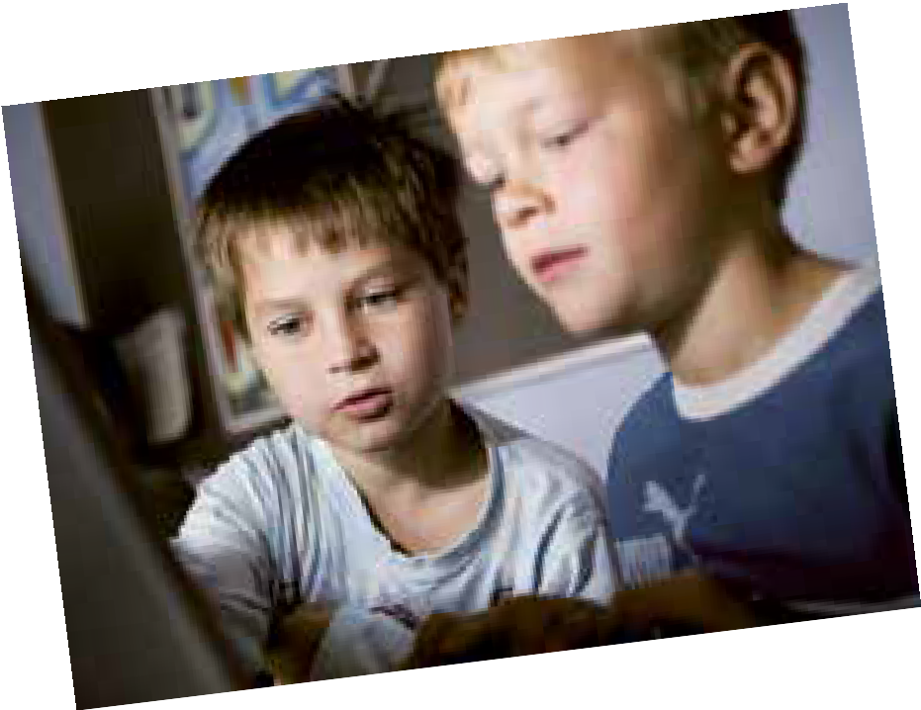

20 GODE GRUNDDATA TIL ALLE – EN KILDE TIL VÆKST OG EFFEKTIVISERING

APPENDIKS
GRUNDDATA – HELT KONKRET

GEOGRAFISKE DATA // SIDE 22
- Effektiv klimatilpasning
- Privat vækst og kontante fordele
- Geografiske data – nu …
- … og i fremtiden
- Tidsplan

ADRESSEDATA // SIDE 26
- Fælles grundlag for
en effektiv forvaltning
- Bedre beredskab, større sikkerhed
- Private gevinster
- Tre slags ”adressedata”
- Adressedata nu …
- … og i fremtiden
- Tidsplan

EJENDOMSDATA // SIDE 30
- Forenklede arbejdsprocesser og færre fejl
- Mindre besvær for virksomhederne
- Vækst til gavn for miljøet
- Ejendomsdata nu …
- … og i fremtiden
- Tidsplan

VIRKSOMHEDSDATA // SIDE 34
- Frigiver resurser til kerneopgaverne
- Færre byrder for virksomhederne
- Vækst i den private sektor
- Virksomhedsdata nu …
- … og i fremtiden
- Tidsplan

PERSONDATA // SIDE 38
- Persondata nu …
- … og i fremtiden
- Grunddata og persondataloven

GEOGRAFISKE DATA

Geografiske grunddata er stedfæstede oplysninger om bl.a. matrikler, bygninger, vejnet, vandløb og søer. Disse såkaldte kortdata er generelt af høj kvalitet i Danmark, men de kan udnyttes endnu bedre både
i den offentlige og i den private sektor.

Med et frikøb vil private virksomheder således kunne anvende kortdata uden at være begrænset af økonomi og rettigheder. Det offentlige vil spare penge på ikke længere at skulle forhandle økonomiske aftaler for anvendelsen af kortdata år efter år – og på
en mere effektiv udnyttelse af kortdata.

EFFEKTIV KLIMATILPASNING
Klimatilpasning er et af de områder, hvor datagrundlaget for et effektivt samarbejde bliver forbedret.

Ved at etablere fælles, landsdækkende grunddata for vandløb og en opdateret fælles højdemodel kan klimatilpasningen gøres mere virkningsfuld og omkostningseffektiv. Ved at simulere vandets strømningsveje på overfladen kan man fx udpege områder, der er i fare for at blive oversvømmet ved skybrud.

Inden for klimatilpasning har vandselskaber- ne en væsentlig rolle. Når de køber data, vælger de i dag ofte billige løsninger, hvor data ikke altid er ajourførte. Med et frikøb af kortdata kan vandselskaberne lettere bygge deres indsats på de samme informationer som kommunerne – og dermed styrkes den fælles klimaindsats.

PRIVAT VÆKST
OG KONTANTE FORDELE
Fri adgang til en række centrale geografiske grunddata – især Matrikelkortet – vil have stor betydning for både ejendoms- og forsyningssektoren. I ejendomssektoren indgår Matrikelkortet fx som dokumenta- tionsgrundlag, og med fri adgang til Matrikelkortet kan der opbygges mere effektive sagsgange på tværs af ejendoms- mæglere, tinglysning, realkreditinstitutter, sælgere og købere.

Hertil kommer virksomhedernes direkte besparelser ved ikke længere at skulle betale for data.

22 GODE GRUNDDATA TIL ALLE – EN KILDE TIL VÆKST OG EFFEKTIVISERING

GEOGRAFISKE DATA NU …
- Produktionen af landkort og matrikelkort finansieres delvist ved salg af datarettig- heder til hhv. private virksomheder og offentlige myndigheder
- De tværgående offentlige finansierings- aftaler giver kun adgang til at bruge data frit mellem offentlige myndigheder
- Der føres flere registre over vandløb
i stat og kommuner – ud fra bl.a. forskellige lovgivninger og forvaltningsmæssige organiseringer
- Data om vandløbs geografiske placering vedligeholdes bl.a. i det Fællesoffentlige Geografiske Administrationsgrundlag (FOT) i et samarbejde mellem kommuner- ne og staten – uden den nødvendige sammenhæng til de øvrige registreringer af vandløb
- Opdateringer af Danmarks Højdemodel sker lokalt og kan af rettighedsmæssige årsager ikke altid tilgås af andre sam- arbejdsparter. Private virksomheder skal derfor tilkøbe data hos én af flere produ- center af højdemodeller i Danmark. Som konsekvens arbejdes der ofte ikke på det samme modelgrundlag.

… OG I FREMTIDEN
- Alle geografiske grunddata kan frit anvendes til kommercielle og ikke- kommercielle formål. Dermed kan
også private virksomheder frit anvende geografiske grunddata i kommercielle produkter og løsninger – også i kombina- tion med andre oplysninger
- Der skabes sammenhæng mellem myndigheders vandløbsdata på tværs
af administrative grænser med udgangs- punkt i den eksisterende registrering af vandløbsdata i FOT
- En ajourført højdemodel er frit tilgængelig for både offentlige og private parter.

TIDSPLAN

1. januar 2013
Fri adgang til alle geografiske grunddata, dvs. Matrikelkortet, Danmarks højdemodel og landkortdata, herunder vandløbsdata.

2014
Vandløbsdata er etableret som fælles grunddata.

www.kms.dk

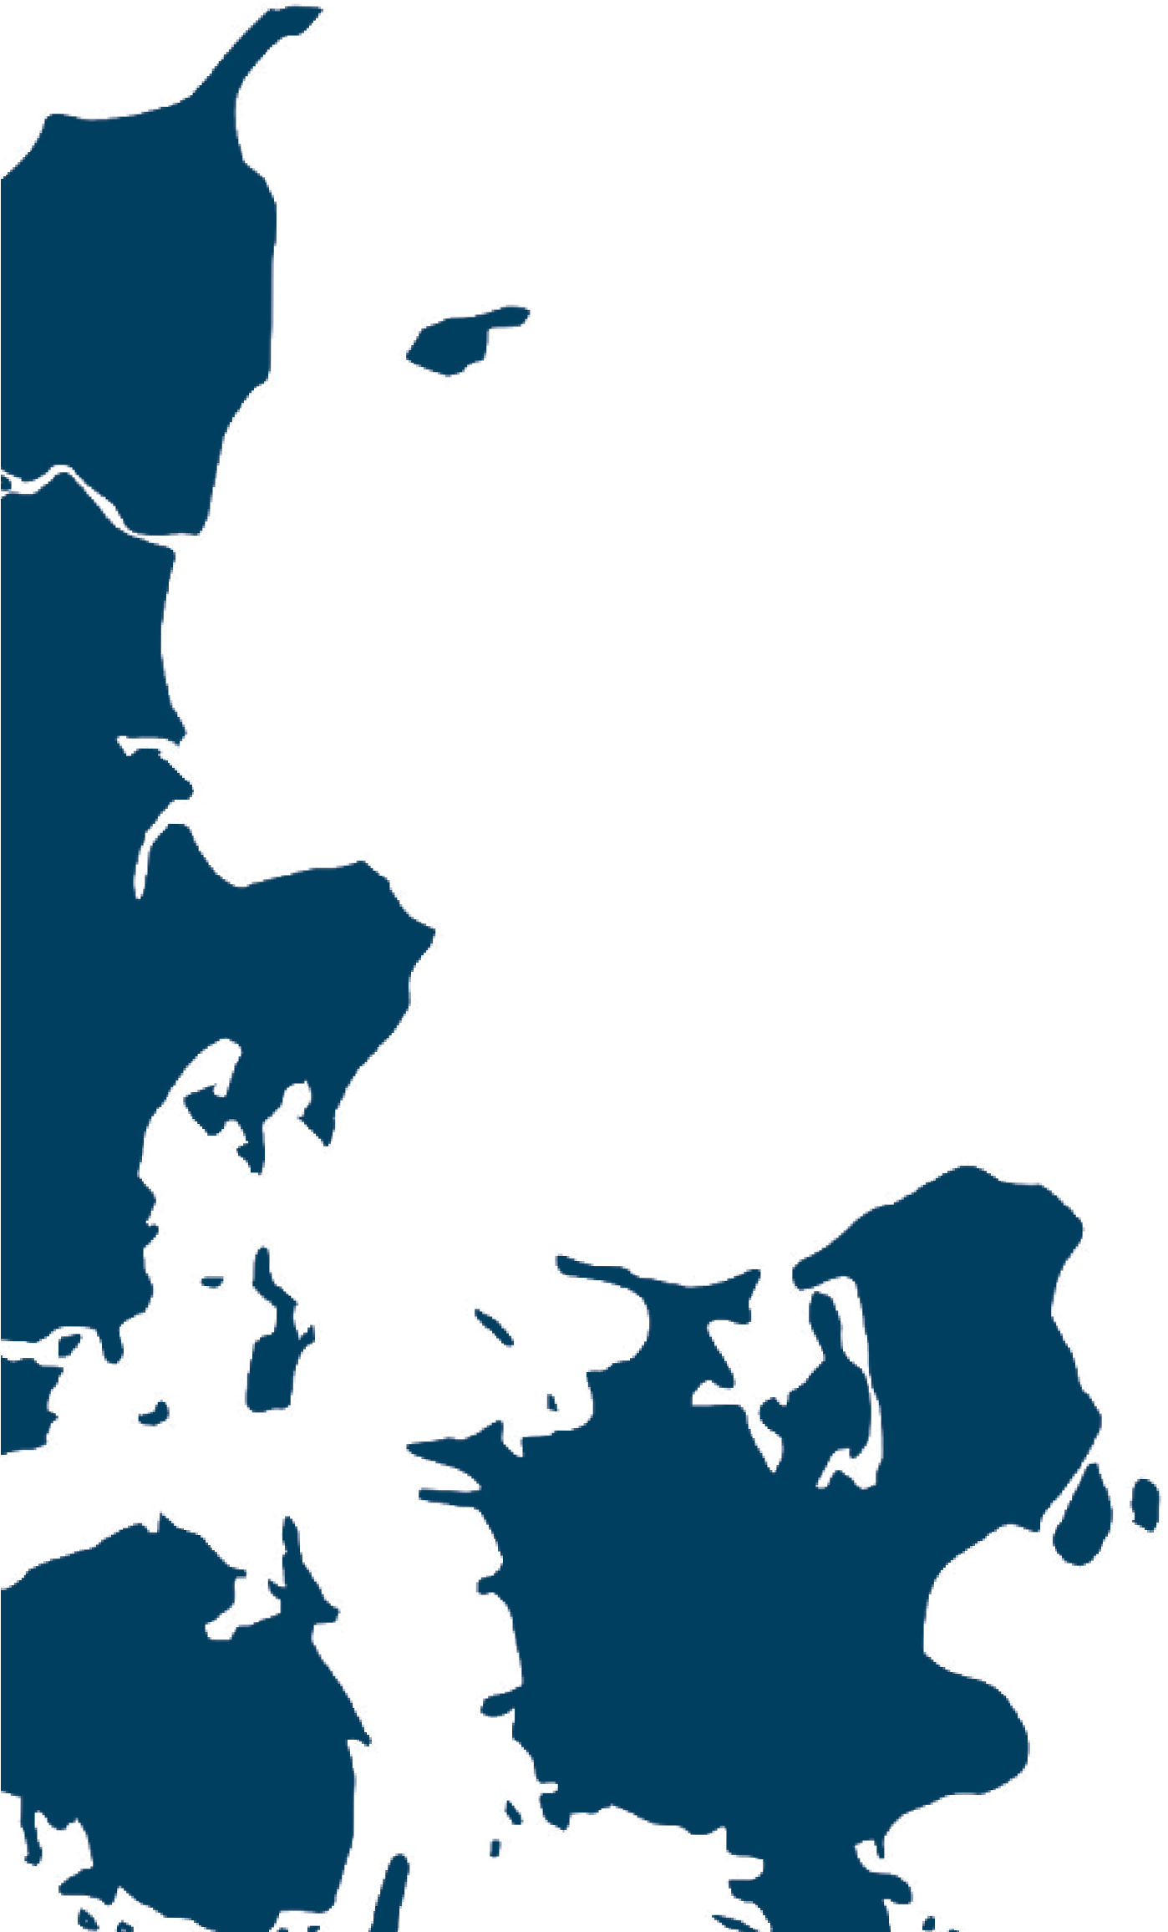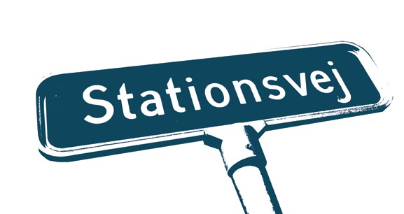

GODE GRUNDDATA TIL ALLE – EN KILDE TIL VÆKST OG EFFEKTIVISERING 23

GEOGRAFISKE DATA
– BEDRE SAMARBEJDE OM KLIMA MV.

FRIT TILGÆNGELIGE KORTDATA
ER POPULÆRE

En 20-dobling af anvendelsen af data og direkte årlige gevinster på
150 millioner kroner. Det var effekten, da Australien gav fri adgang til sine kort- og geodata.

I begyndelsen af dette årtusinde frikøbte de australske myndigheder kort- og geodata, så de var til fri afbenyttelse for alle. Fem år efter frikøbet blev de pågældende datasæt hentet 20 gange så ofte som før. Og i 2011 blev de direkte samlede, årlige nettogevinster ved aftalen skønnet til mindst 150 millioner danske kroner. Alene for de digitale landkort anslås samfundsgevinsten at være
25 millioner kroner om året.
En analyse af frikøbet peger på, at gevinster- ne ved at udnytte data i tredje og fjerde
led i et stort antal løsninger er betydeligt større end de direkte gevinster, der er lettere at måle.

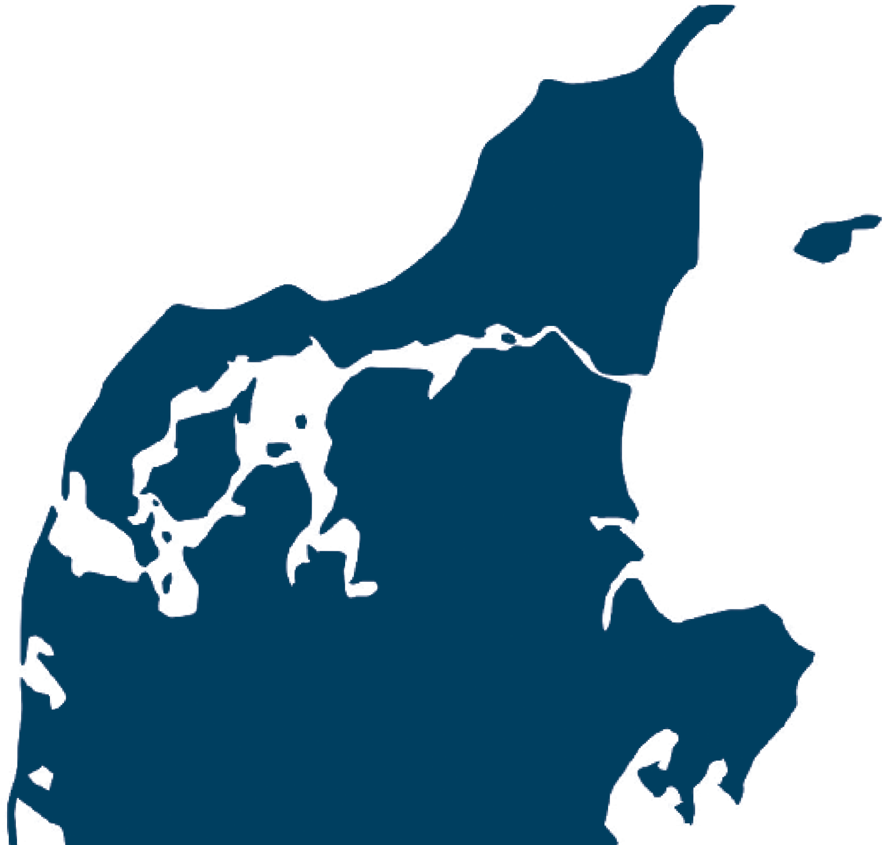
De australske myndigheder er nu i gang med at udvide og udbygge aftalen.

Læs mere hos Australian National
Data Service: http://ands.org.au/resource/ cost-benefit.html

24 GODE GRUNDDATA TIL ALLE – EN KILDE TIL VÆKST OG EFFEKTIVISERING

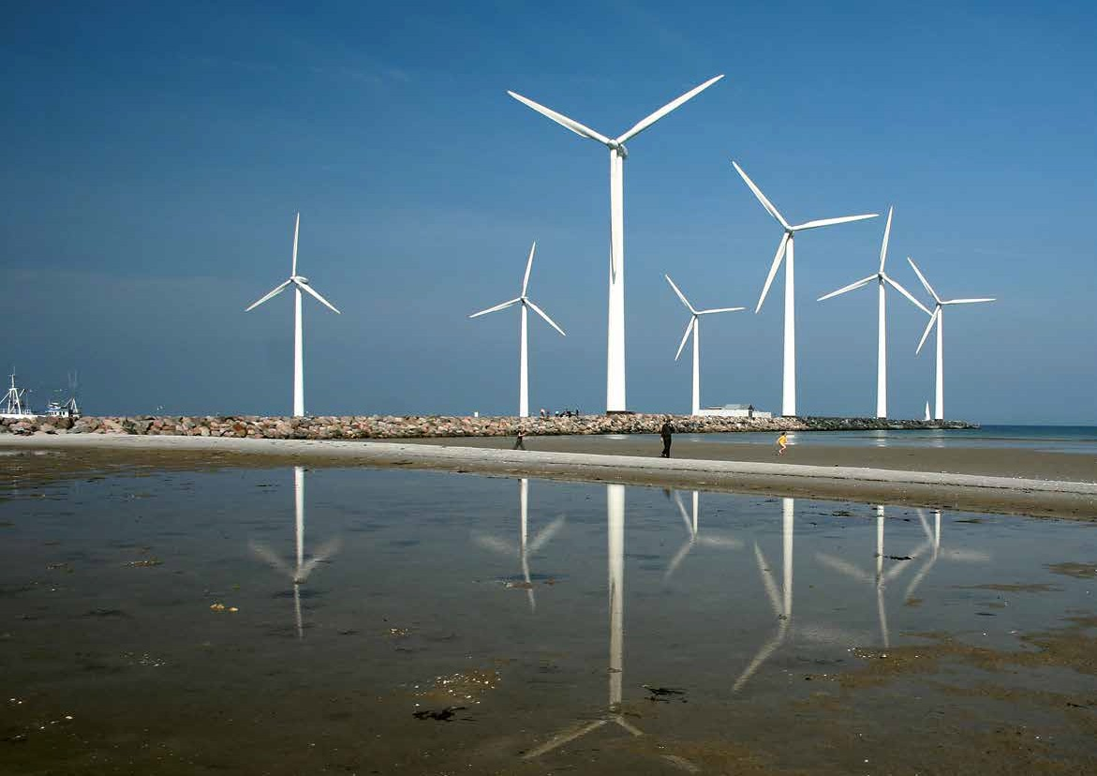EN FORBEDRET KLIMAINDSATS OG BEDRE SAMARBEJDE

Fælles miljødata vil give klima- og planlæg- ningsarbejdet et mærkbart kvalitetsløft.
Fx vil samarbejdet mellem vandforsynings- selskaber og kommuner kunne forbedres.

I dag skal vandselskaberne selv ud at købe de relevante geografiske grunddata, og det får mange af dem til at foretrække den billigste løsning på markedet i stedet for
de offentlige grunddata. Dermed er det ikke sikkert, at fx vandselskaberne og kommuner- ne bygger deres analyser og beregninger
på samme datagrundlag, når de fx skal planlægge klimasikring eller lignende.

Det kan betyde, at aktørerne ikke umiddel- bart kan sammenligne data indbyrdes. Det giver problemer i samarbejdet om effektive, fælles løsninger – og det kan i sidste ende føre til, at kældre bliver oversvømmet efter skybrud, selv om det kunne være undgået.

Effektivt og billigere
Datagrundlaget vil få et mærkbart løft, når alle miljødata er baseret på samme grund- data. Det vil potentielt styrke samarbejdet mellem bl.a. forsyningsselskaberne og kommunerne, gøre indsatsen mere effektiv og medføre en betydelig besparelse for forsyningsselskaberne.

I dag bliver der brugt væsentlige resurser på at levere og modtage de rigtige data. Vandselskaberne er i forhold til bl.a. miljø-
beskyttelsesloven og vandsektorloven pålagt at udlevere en lang række data, som ikke
er grunddata, til det offentlige uden at
få betaling for det. Til gengæld skal vand- selskaberne købe alle relevante grunddata af det offentlige. Frie data vil skabe mere effektive datastrømme. Når de økonomiske
og tekniske barrierer er fjernet, og grunddata er frit tilgængelige, er fundamentet lagt
for et smidigere samarbejde mellem det offentlige og det private.

ADRESSEDATA

TRE SLAGS ”ADRESSEDATA”
Adresser består af vejnavn, husnummer og postnummer mv., som altid er knyttet til et sæt geografiske koordinater. Adressens beliggenhed i et bestemt distrikt har ofte betydning for, hvilken myndighed der skal behandle en given sag.

Stednavne er kendte betegnelser på steder eller områder som fx ”Skejby Sygehus”, ”Fælledparken”, ”Fredericia Banegård”, ”Nygård”, ”Odense Slot” og ”Grenen”. Stednavne anvendes ofte i stedet for en adresse.

Administrative enheder er fx kommuner, sogne, retskredse, postnumre og afstemningsområder. Hver kommune har herudover ofte lokale inddelinger som fx skole- eller socialdistrikter.

Den danske registrering af adresser, sted- navne og administrative enheder er i dag af høj kvalitet. Men ved at skabe et bedre samarbejde om at opdatere og anvende disse data kan der spares mange penge på
administration i både den offentlige og i den private sektor.

FÆLLES GRUNDLAG FOR EN EFFEKTIV FORVALTNING
Adresser og administrative enheder benyttes på tværs af alle forvaltningsområder, og adressedata indgår i et overvældende stort antal it-systemer og -produkter, både i det offentlige og det private.

I stort set alle digitale selvbetjeningsløsnin- ger, der er under udvikling, vil disse oplysnin- ger automatisk blive hentet, så borgeren ikke selv skal bruge tid på at taste ind –
og dermed risikerer at taste forkert. Er den korrekte adresse straks til rådighed i den digitale blanket, sparer både borger, virksom- hed og forvaltningen tid.

Når alle myndigheder anvender det samme adressegrundlag, opstår der færre fejl og bedre kontrolmuligheder i forbindelse med udbetalinger og sociale ydelser. Samtidig skabes det rette grundlag for, at myndighe- derne kan optimere sagsgange og processer, fx når de planlægger ruter i forbindelse med tilsyn og udbringning.

Det er naturligvis en forudsætning, at
de fælles data er aktuelle og fuldstændige. Planen indebærer derfor også, at der afsættes resurser i kommunerne til at vedligeholde adresserne og rette eventuelle fejl hurtigst muligt.

BEDRE BEREDSKAB, STØRRE SIKKERHED
Aktuelle og opdaterede adresser og stednav- ne er livsvigtige, når politiet og beredskabet skal rykke ud. Ofte er et stednavn som ”Skejby Sygehus”, ”Fredericia Banegård”
eller ”Grenen” lige så vigtig som den præcise adresse, når ambulancen skal nå frem til ulykkesstedet.

PRIVATE GEVINSTER
Mange virksomheder vil kunne anvende de frie grunddata om adresser til at rationalisere forretningsprocesser og opnå en mere effektiv logistik, fx når varer skal bringes ud.

Desuden vil forbedrede og frit tilgængelige data generere nye, bedre produkter især i det kraftigt voksende marked for satellitbaseret navigation. Fx vil stedbaserede tjenester til smartphones eller tablets, hvor tiden og den geografiske placering anvendes, kunne udnytte de forbedrede data.

26 GODE GRUNDDATA TIL ALLE – EN KILDE TIL VÆKST OG EFFEKTIVISERING

ADRESSEDATA NU …
- Der er i dag ikke sammenhæng mellem grunddata om postnumre, veje, adresser, stednavne og administrative områder
- Adresserne vedligeholdes af kommunerne i Bygnings- og Boligregisteret (BBR). Mange offentlige myndigheder vedlige- holder derudover adresser i egne systemer, og der vedligeholdes også adresser i flere registre, hvoraf nogle kun opdateres årligt. Er der fx fejl i en adresse, rettes fejlen ofte kun lokalt, mens den fejlagtige oplysning fortsat anvendes andre steder
- Stednavne registreres både centralt
og mere sporadisk af forskellige myndig- heder – oftest uden at der er mulighed for at dele og kombinere data
- Nogle administrative inddelinger dobbelt- registreres i dag, nemlig både i Danmarks administrative geografiske inddeling (DAGI) og i CPR’s Vejregister.

… OG I FREMTIDEN
- BBR bliver det autoritative adresseregister, og data herfra bruges som grundlag for registreringen i øvrige registre og løsninger, fx i CPR og CVR. CPR’s Vejregister udfases
- Aktualiteten af adressedata øges, og eventuelle fejl og mangler rettes hurtigt
- Et stednavnesystem etableres. Alle myndigheder og private virksomheder har adgang til oplysningerne, som koordi- neres med BBR’s vejnavne og adresser
- Danmarks administrative geografiske inddeling (DAGI) udbygges som et grund- register, hvori relevante myndigheder vedligeholder data. Adressers og sted- navnes beliggenhed i administrative enheder og inddelinger afledes automatisk ud fra DAGI
- De kommunale inddelinger og distrikter vedligeholdes efter ensartede standarder og normer
- Alle data stilles frit til rådighed for

TIDSPLAN

Medio 2013
BBR’s adressedata og tjenester er tilgænge- lige på internettet via webservices.

Medio 2014
Kommunerne registrer vejnavne og adresser i et nyt BBR-adresseregister. Et nyt sted- navnesystem er klar, og de administrative enheder er til rådighed for myndigheder
og andre brugere.

Medio 2015
Adressebestanden i BBR er suppleret med de erhvervsadresser, der ikke er med i dag.
De forbedrede adressedata er til rådighed
for alle myndigheder og private virksomheder. CPR og CVR overgår til at anvende de autoritative adressedata fra BBR.

Læs mere i publikationen Brug adresserne bedre.

offentlige og private it-løsninger og
-produkter.

www.mbbl.dk/publikationer/brug-adresserne- bedre – og på mbbl.dk under Ejendomme

GODE GRUNDDATA TIL ALLE – EN KILDE TIL VÆKST OG EFFEKTIVISERING 27

ADRESSEDATA
– FÆRRE FEJL, BEDRE BEREDSKAB

KORREKTE DATA KAN REDDE LIV

Gode grunddata er en garanti for færre fejl. Det kan i sidste ende betyde liv eller død, om GPS’ens data om veje og adresser er
til at stole på.

En gang imellem sker det, der ikke må ske: GPS-navigationen leder brandfolkene på vildspor, så de må se ejendommen brænde ned i det fjerne uden mulighed for at gribe ind. Årsag: GPS’ens data om veje og adresser var ufuldstændige.

Dette skete i 2011 på Falster, og eksemplet er desværre ikke enestående. Når brand- væsenet, politiet eller ambulancen en gang imellem ikke når frem i tide, kan det skyldes, at navigationssystemet anvender for få, for dårlige eller for gamle data.
For den enkelte, der får hjælpen for sent, kan det selvsagt være katastrofalt, og det fører desuden til betydelige økonomiske tab for samfundet.

I mange tilfælde findes de korrekte oplysnin- ger allerede i de offentlige grunddata, som stat og kommuner løbende holder ved lige. Ved at fjerne de tekniske eller økonomiske barrierer for at anvende disse data, bliver
de udnyttet mere effektivt til fx GPS’er, smartphone-applikationer eller internet- løsninger. Og situationer som den på Falster vil kunne undgås.

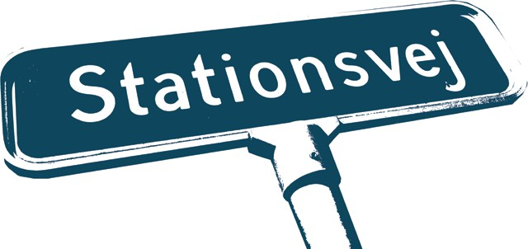
28 GODE GRUNDDATA TIL ALLE – EN KILDE TIL VÆKST OG EFFEKTIVISERING

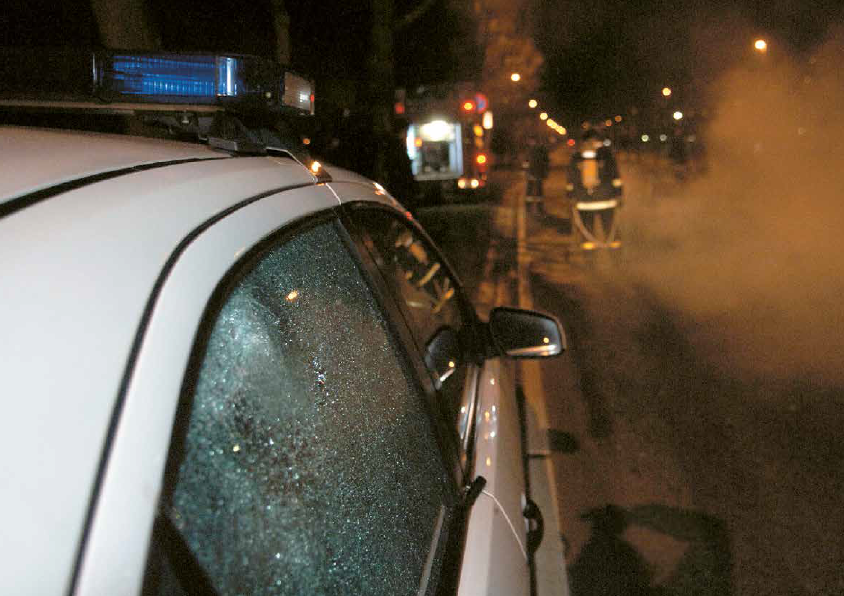BEDRE ADRESSEDATA GIVER BESPARELSER I FORVALTNINGEN

Tinglysningen er blot ét eksempel på de administrative fordele ved, at samtlige myndigheder altid anvender de samme, korrekte adressedata.

I forbindelse med tinglysning af visse typer af ejendomme, fx ejerlejligheder, oplyses ofte en forkert eller upræcis adresse, så kommunerne skal bruge resurser på at finde den rigtige adresse til at registrere ejerskifte mv.
Oplysninger, der blandt andet skal anvendes til at opkræve ejendomsskat.
I dag opstår der ligeledes tvivl og forveks- lingsmuligheder, når vejnavne ændres, eller lejligheder lægges sammen.

Fremover vil det kun være de korrekte adresser, der anvendes, når ejendommene registreres. Det skal ikke længere være muligt manuelt at indtaste en adresse, men kun at vælge en adresse fra BBR.

Samme princip gælder for digitale selvbetje- ningsløsninger. Det letter selvbetjeningen for borgerne, reducerer antallet af fejl, sparer resurser i sagsbehandlingen og gør det muligt for myndighederne at lave automatisk journalisering.

EJENDOMSDATA

Ejendomsoplysninger om grunde, bygninger og boliger registreres i dag uensartet, så det er svært at sammenholde data fra forskellige registre. Data skal derfor forbedres og gøres frit tilgængelige i autoritative registre.
Hermed opnås en mere enkel forvaltning, antallet af fejl minimeres, og barrieren for private virksomheders brug af data fjernes. Desuden undgås dobbelt vedligehold af data, og overflødiggjorte registre kan udfases.

FORENKLEDE ARBEJDSPROCESSER OG FÆRRE FEJL
Når grunddata om ejendomme er af høj kvalitet og frit tilgængelige, skal myndig- hederne ikke bruge resurser på selv at registrere og kontrollere data, og de skal i færre tilfælde afvente oplysninger fra andre parter. De enklere arbejdsgange mindsker desuden risikoen for menneskelige fejl og gør det lettere for nye medarbejdere at overtage forvaltningsopgaven – uden at være eksper- ter i fast ejendom og fortidens komplicerede it-systemer.

MINDRE BESVÆR FOR VIRKSOMHEDERNE
Når myndighederne ikke længere definerer fast ejendom forskelligt, bliver det lettere for virksomhederne at samarbejde med
de forskellige myndigheder, der er involveret i ejendomsspørgsmål.

VÆKST TIL GAVN FOR MILJØET
Forbedrede og frit tilgængelige ejendomsda- ta kan med den rette idé og evt. kombineret med andre data generere et væld af relevante informationer for boligejere og mange andre. Fx vil bedre beregninger af parcelhuses energiforbrug være til gavn for miljøet og for beskæftigelsen, når de miljøvenlige tiltag skal udvikles og realiseres.

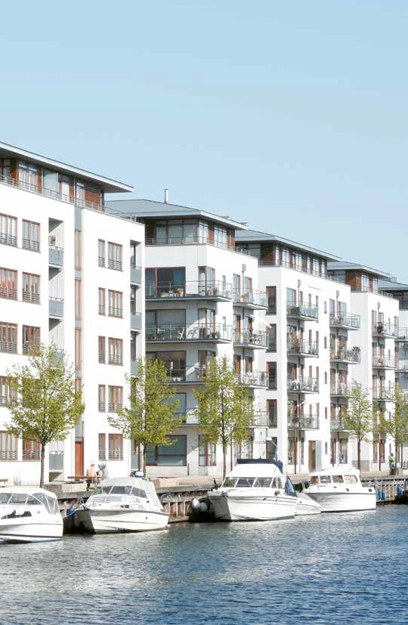

30 GODE GRUNDDATA TIL ALLE – EN KILDE TIL VÆKST OG EFFEKTIVISERING

EJENDOMSDATA NU …
- I dag findes oplysninger om ejendomme og bygninger i flere forskellige registre med hver deres definition af de samme begreber, fx det centrale begreb ”fast ejendom”. Det betyder, at det er vanskeligt at sammenholde data
- En række myndigheder fører hver deres skyggeregistre til at supplere de svært tilgængelige ejendomsoplysninger.
Fx har kommunerne og SKAT være nødt til at registrere og anvende ejendomsdata fra det fælleskommunale Ejendoms- stamregister (ESR)
- I mange sammenhænge, fx ved køb og salg af fast ejendom, er der behov for at sammenholde oplysninger fra de forskel- lige registre. Det kræver flere manuelle processer og arbejdsgange.

… OG I FREMTIDEN
- Oplysninger om ejendomme og bygninger samt disses ejerforhold registreres på en ensartet måde i de autoritative registre på ejendomsområdet
- De autoritative registre for grunddata på ejendomsområdet er Matriklen, BBR
og den nye Ejerfortegnelse, som etableres i tilknytning til Tingbogen
- En tidlig og entydig identifikation af fast ejendom, allerede fra ejendommens projektstadie, giver en øget sikkerhed i de mange transaktioner, der finder sted, inden ejendommen er solgt, belånt og bebygget
- Grunddata om ejendomme harmoniseres under et fælles ejendomsbegreb: ”Bestemt Fast Ejendom” og registreres samme sted
– i Matriklen
- En række skyggeregistre udfases.

TIDSPLAN

2014
Grunddata om ejendomme er harmoniseret og struktureret under det fælles ejendoms- begreb.

2015
Matriklen indeholder alle grunddata om fast ejendom. Ny Ejerfortegnelse i tilknytning
til Tingbogen er etableret.

2016
Kommunerne ophører med at registrere ejendomsdata i ESR. Nye løsninger til håndtering af kommunal ejendomsskat, bidrag mv. er i drift.

Læs mere i publikationen Enkel og effektiv ejendomsregistrering.

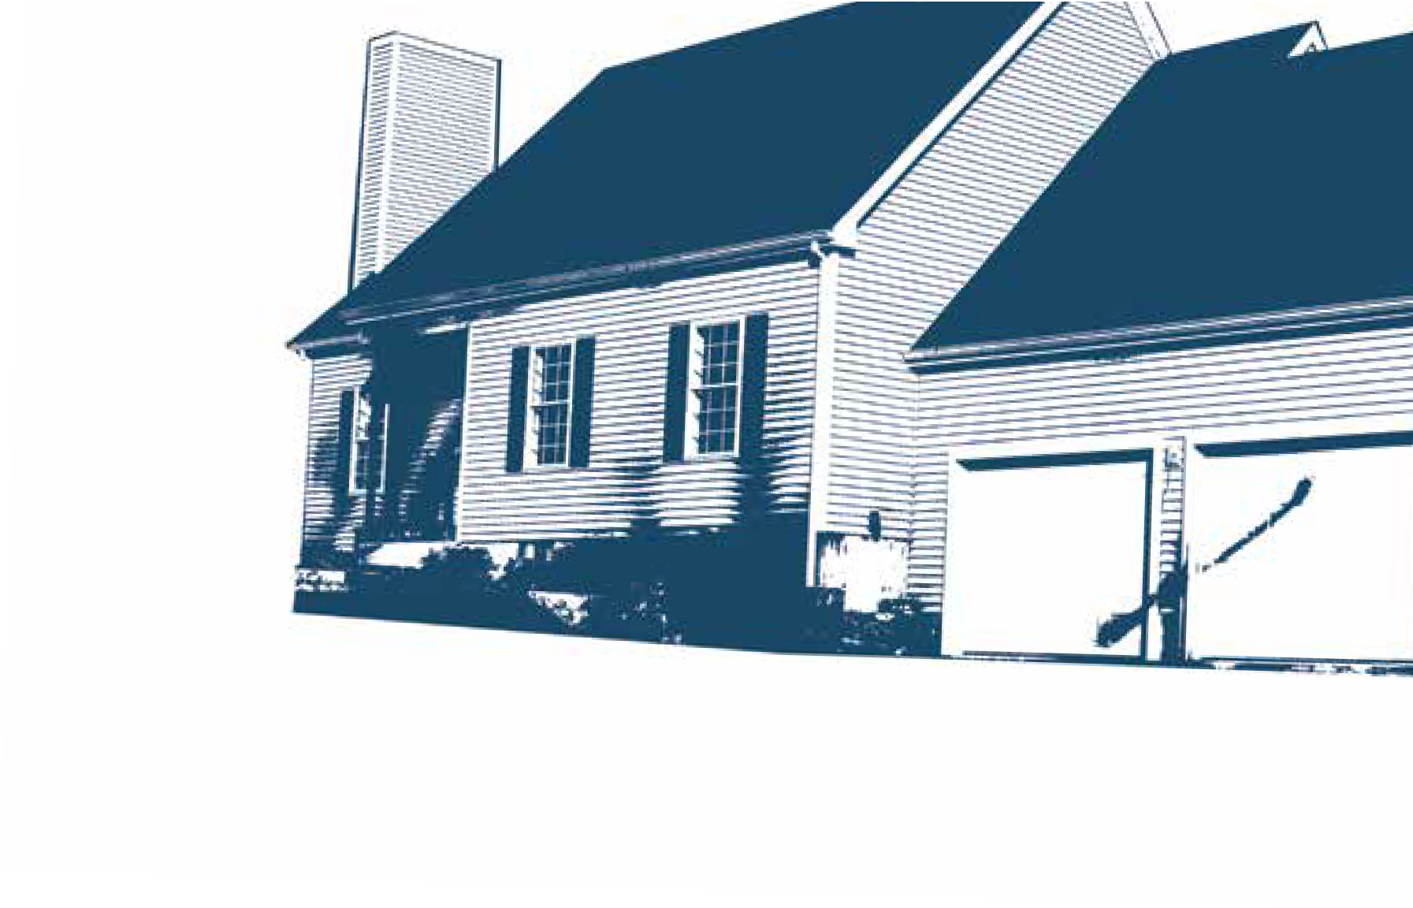

www.mbbl.dk/publikationer/enkel-og- effektiv-ejendomsregistrering

GODE GRUNDDATA TIL ALLE – EN KILDE TIL VÆKST OG EFFEKTIVISERING 31

EJENDOMSDATA
– BESPARELSER OG VÆKST

HUSKØB UDLØSER DYR DATASTRØM

Let og fri adgang til data kan give huskøbere en smidigere sagsbehandling, spare tid og penge i den finansielle sektor og være til gavn for hele samfundet.

Når en borger fx køber et hus, udløser det en strøm af data mellem en række aktører
– ejendomsmægler, bank, realkreditselskab osv. Som det er i dag, udvikler finanssektoren typisk deres egne systemer med data fra forskellige og ikke altid opdaterede kilder for at komme uden om afgifterne ved at bruge de offentlige data. Og de henter ikke flere data end allerhøjst nødvendigt.

Det betyder, at sagsgangene ikke er optimale, og at der bruges tid og penge på at udvikle systemer, der ville være overflødige, hvis data flød frit. Det offentlige bruger desuden en del resurser på at kontrollere, om den finansielle sektor betaler de påkrævede afgifter for anvendelsen af data.

FÆRRE MANUELLE PROCESSER
I KOMMUNERNE

Kommunerne fører i dag egne registre for at opkræve ejendomsskatter mv. korrekt. Med forenklingen af ejendomsdata bliver det overflødigt.

I dag er kommunerne nødt til at registrere, hver gang der sker ændringer på en ejendom. Dels for at have en samlet fortegnelse over landets ejendomme, og dels for at have en pålidelig oversigt over, hvem der ejer hvilke ejendomme. Oplysningerne skal bl.a. bruges til at beregne og opkræve ejendomsskat
og andre bidrag, der hæfter på en ejendom.
Oplysningerne registreres i registerdelen af Ejendomsstamregisteret (ESR).
Med den kommende Ejerfortegnelse kan der i kraft af en fælles definition af fast
ejendom automatisk oprettes sammenhæng til både Matriklen og Tingbogen. Den fælles ejendomsdefinition betyder ligeledes, at kommunerne ikke længere vil have behov
for at føre et selvstændigt ejendomsregister. Derved sparer kommunerne en række manuelle arbejdsgange til at kontrollere
og registrere data fra de forskellige registre, herunder Tingbogen.

Samtidig kan kommunerne nedlægge registerdelen af ESR og spare væsentlige driftsudgifter. Kommunerne er allerede i gang med at omlægge ESR og kan nu helt udelade registerdelen.

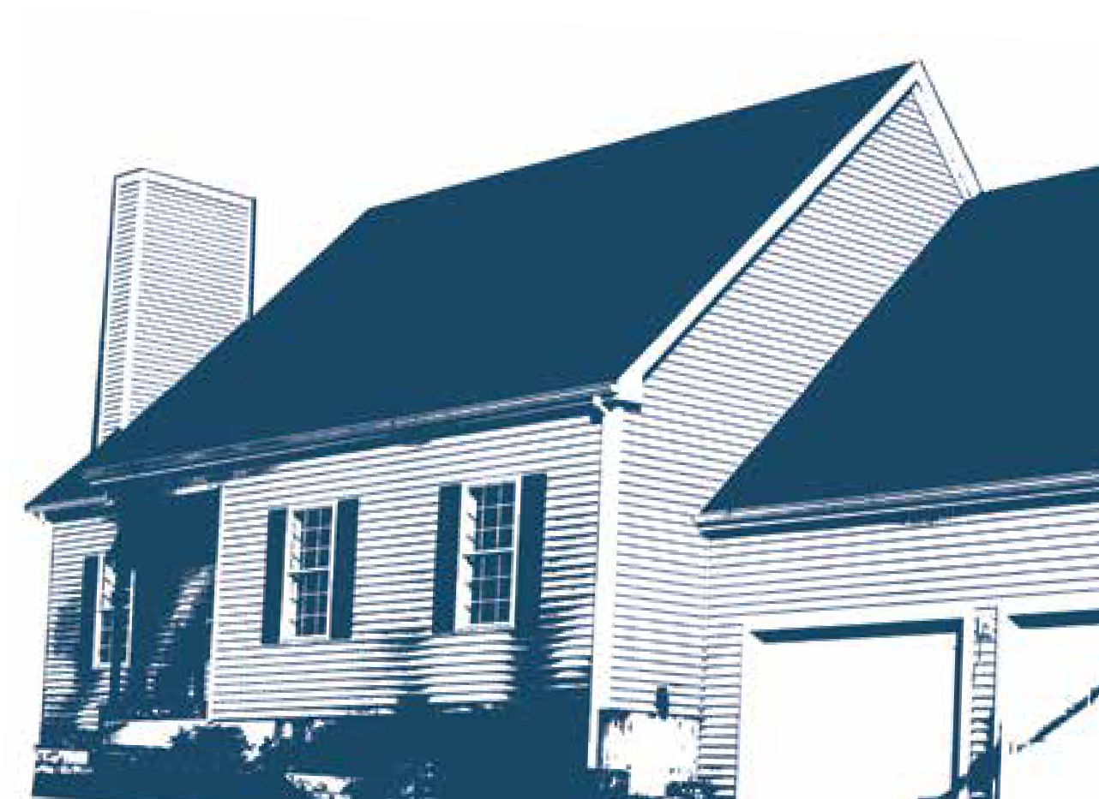
32 GODE GRUNDDATA TIL ALLE – EN KILDE TIL VÆKST OG EFFEKTIVISERING

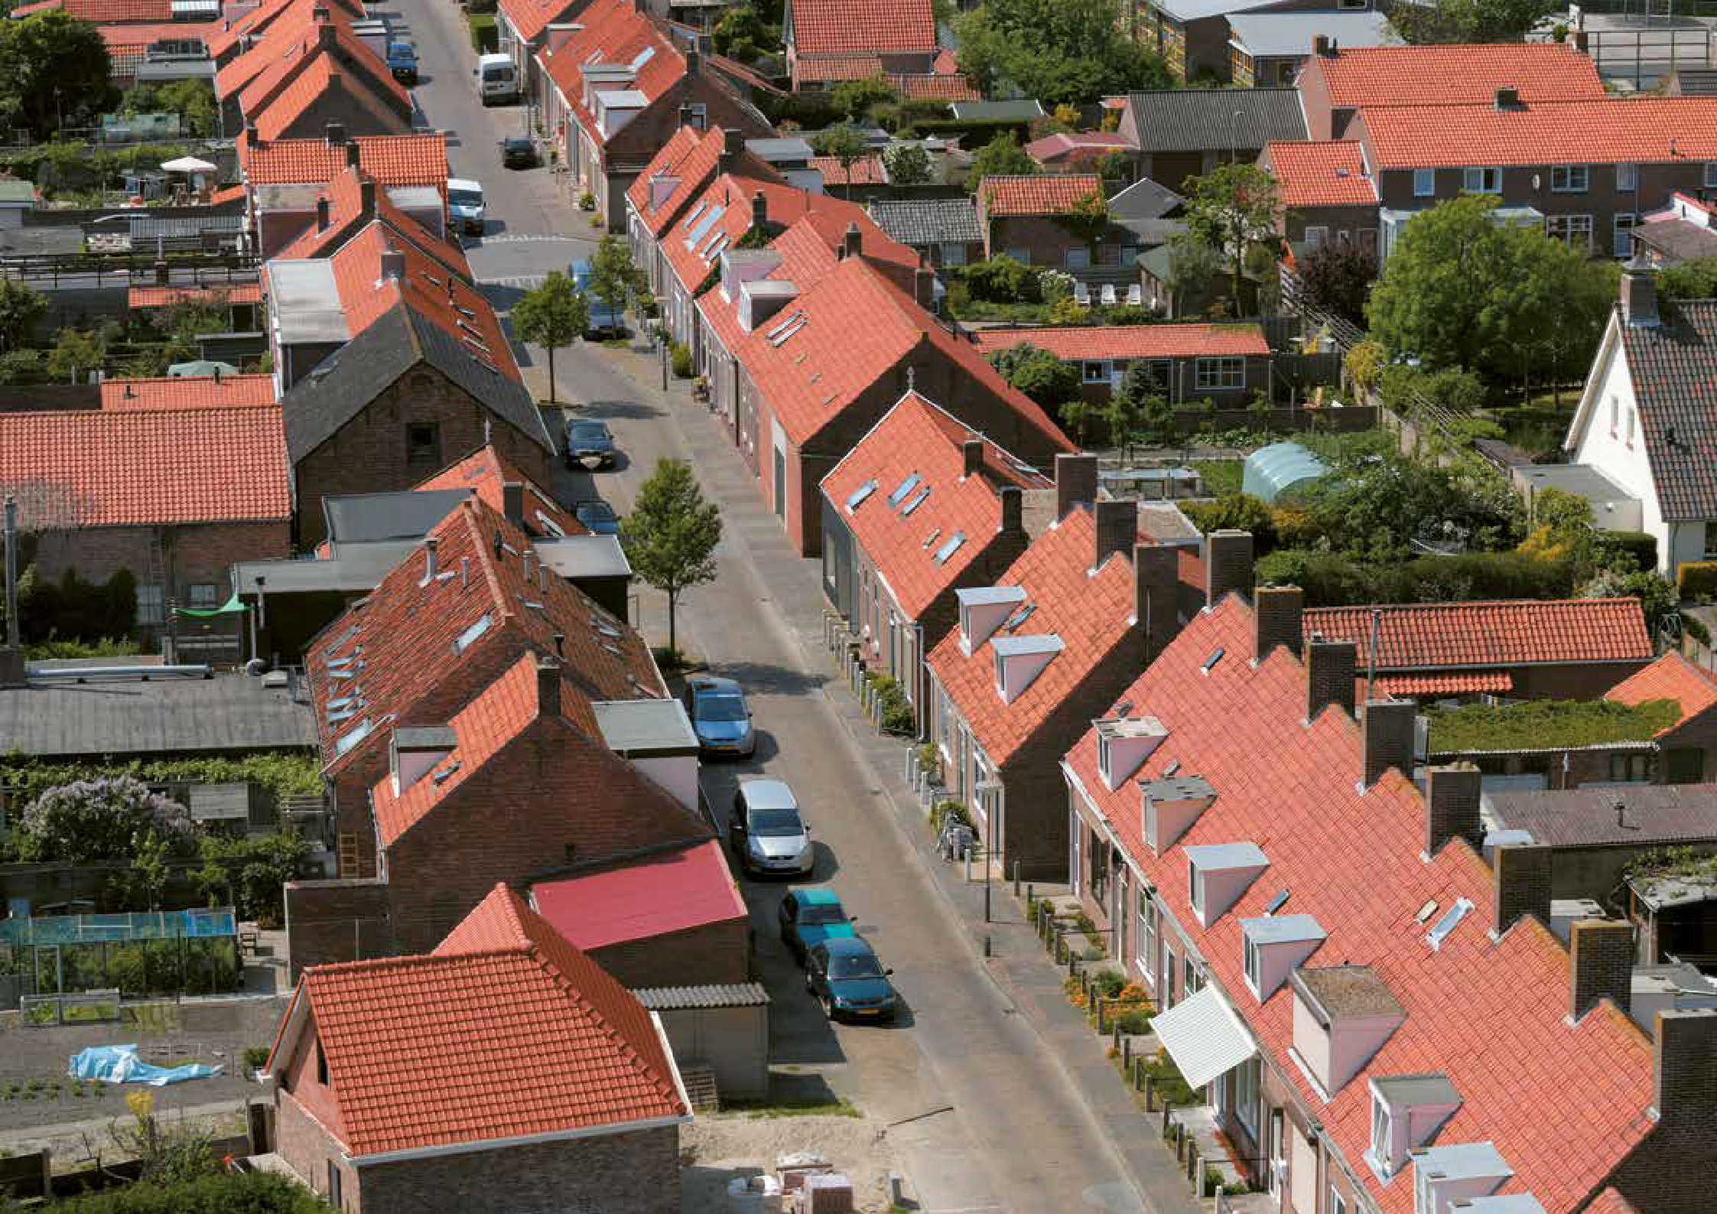
GODE GRUNDDATA TIL ALLE – EN KILDE TIL VÆKST OG EFFEKTIVISERING 33

VIRKSOMHEDSDATA

Virksomhedsdata i det centrale virksomheds- register (CVR) og i Selskabsregisteret er i dag ikke tilstrækkeligt omfattende til at kunne danne grundlag for digital forvaltning. Derfor skal de forbedres og gøres frit tilgængelige for både den offentlige og den private sektor. Det vil også fjerne en væsentlig barriere for forretningsudvikling i den private sektor.

FRIGIVER RESURSER TIL KERNEOPGAVERNE
Når CVR og Selskabsregisteret bringes til at indeholde de rette oplysninger i en høj datakvalitet, skal myndighederne ikke
længere bruge tid på at registrere, kontrollere og opdatere virksomhedernes oplysninger
i egne skyggeregistre. Det betyder, at resurser frigøres fra administrationen til myndighedernes kerneopgaver, og at der skabes grundlag for digital sagsbehandling.

FÆRRE BYRDER
FOR VIRKSOMHEDERNE
Virksomhederne vil ikke længere blive spurgt om de samme oplysninger igen og igen.
De vil også opleve en hurtigere og mere korrekt sagsbehandling.

VÆKST I DEN PRIVATE SEKTOR
Bedre datakvalitet og fri tilgængelighed
vil give virksomheder mulighed for at udvikle nye produkter, der udnytter offentlige virksomhedsdata. Desuden åbnes markedet for nye aktører, der i dag har svært ved at komme i gang, fordi data er for dyre og svært tilgængelige.

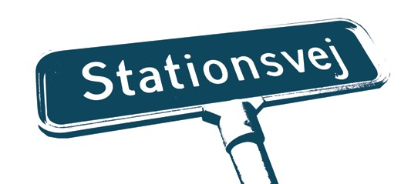

34 GODE GRUNDDATA TIL ALLE – EN
KILDE TIL VÆKST OG EFFEKTIVISERING

VIRKSOMHEDSDATA NU …
- Ikke alle virksomheder kan tildeles et
CVR-nummer. Det gælder bl.a. virksomhe- der med under 50.000 kr. i årlig omsætning og udenlandske virksomheder. Det er bl.a. nogle af disse virksomheder, der i stedet tildeles et SE-nummer
- En række registreringer er ikke tilstrække- lige til brug for digital forvaltning. Bl.a. registreres tegningsregler i fritekst,
så registreringen kan ikke umiddelbart genbruges som en struktureret informa- tion
- CVR-data er frikøbt for de offentlige myndigheder, som dog kun kan anvende data i deres interne myndighedsudøvelse
- Myndighederne registrerer selskabsdata i egne registre, da omkostningerne er for store ved at hente oplysningerne fra Selskabsregisteret.

… OG I FREMTIDEN
- CVR- og selskabsdata frikøbes og kan frit anvendes til både kommercielle og ikke-kommercielle formål
- CVR- og selskabsdata får den rette kvalitet til at kunne anvendes i al forvalt- ning. Det betyder bl.a., at:
- virksomheder med under 50.000 kr. i årlig omsætning samt udenlandske virksom- heder kan registreres i CVR-registeret
- SE-numre udfases om muligt
- CVR validerer adresser mod BBR- registerets oplysninger
- tegningsreglerne struktureres, så de kan anvendes i digital myndighedsudøvelse.

TIDSPLAN

Primo 2013
Standardudtræk fra både CVR og Selskabs- registeret er frikøbt for alle offentlige myndigheder og private både til internt brug og videredistribution.

Ultimo 2014
Standardudtræk fra CVR er tilgængelige
i den aftalte høje kvalitet. Selskabsdata inkl. strukturerede tegningsregler samt registeret over selskabsejere er offentligt tilgængelige.

Læs mere om virksomhedsdata på:

www.cvr.dk www.erst.dk

VIRKSOMHEDSDATA
– EFFEKTIVISERING OG UDVIKLING

ENDNU MERE DIGITALISERING

Konkurrence om smarte måder at gøre offentlige data nyttige på vil kunne bidrage til at modernisere Danmark
og øge eksporten af digitale løsninger.

Kombinationsmulighederne af data er mange, og frie grunddata kan sætte gang i konkurrencen om at udvikle produkter,
der præsenterer de offentlige data og fx kan bidrage til ny viden og bedre beslutninger. Virksomheder vil med fri adgang til CVR-
og selskabsdata fx lettere kunne tjekke deres samarbejdspartnere og opnå opdateret viden om fx ledelse og bestyrelse.

FRIE DATA GIVER BEDRE BESLUTNINGS- GRUNDLAG

Nyttig erhvervsinformation er i dag dyr at producere. Frie grunddata er derfor en fordel for hele erhvervslivet – og for virksomheder, der forædler og sælger informationerne.

Virksomheder, der fx producerer trykte og digitale informationstjenester, anvender bl.a. CVR-, selskabs- og CPR-data i deres ydelser.
I dag koster data penge, og de nuværende regler om videredistribution udgør en barriere for produktudviklingen. Med frie grunddata vil disse virksomheder bl.a. kunne udvikle
nye produkter som branchedata, branche- statistikker og erhvervsrapporter, der kan give et bedre grundlag for at foretage investeringer. Det bliver ikke gjort i dag, fordi det er for dyrt.

36 GODE GRUNDDATA TIL ALLE – EN KILDE TIL VÆKST OG EFFEKTIVISERING

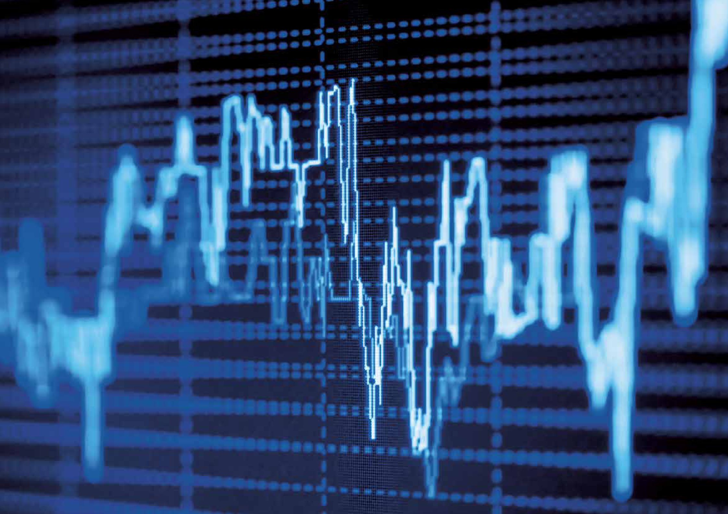

FORDELE FOR DEN FINANSIELLE SEKTOR

Frie virksomhedsdata vil kunne lette administrationen og lede til bedre kunde- rådgivning.

Offentlige data er et vigtigt element i den viden, bankerne skal have om deres kunder. Frigivelsen af virksomhedsdata giver derfor bankerne mulighed for at få bedre indsigt
i den pågældende kundes virksomhed og på den baggrund yde en bedre rådgivning.
Offentlige virksomhedsdata bruges også
i forbindelse med beregning af kapitalkrav og andre interne formål i bankerne.

PERSONDATA

En korrekt og fyldestgørende grundregist- rering af personer er et fundament i stort set alle forvaltningsprocesser. Den fortsatte digitalisering og effektivisering af den offentlige sektor gør det stadigt vigtigere, at alle offentlige myndigheder anvender samme, ajourførte grunddata om personer i deres registreringer og afgørelser.

CPR har en lang tradition for en pålidelig folkeregistrering af danske borgere og udlæn- dinge med fast ophold i landet. Men stadig flere udlændinge opholder sig i Danmark
i kortere eller længere perioder – fx som led i ansættelse eller samarbejde med danske virksomheder. Det er der brug for at tage højde for i registreringen af persondata.

PERSONDATA NU…
- Udlændinge uden fast ophold grundregi- streres hos flere forskellige myndigheder og ikke centralt. Det giver overlappende registrering, manglende muligheder for at koble data om disse personer på tværs af forvaltningsområder, større it-omkost-
ninger og besværlig administration hos bl.a. kommunerne
- Udlændinge uden CPR-nummer kan ikke få NemID og kan dermed ikke anvende digital selvbetjening baseret på NemID
- Vedligeholdelse af skyggeregistre giver
nogle myndigheder unødigt høje omkost-
ninger ved at anvende persondata.

… OG I FREMTIDEN TIDSPLAN
Der nedsættes en arbejdsgruppe med Efter aftaleindgåelse til økonomi- ministerier, kommuner og regioner, som forhandlingerne i juni 2013
frem mod forhandlingerne om kommunernes igangsættes arbejdet med person- og regionernes økonomi i juni 2013 skal registreringen.
udarbejde et forslag til en mere effektiv og sammenhængende personregistrering
og distribution af persondata via Den Fællesoffentlige Datafordeler.

Persondata er i første omgang ikke omfattet af frikøb af grunddata.

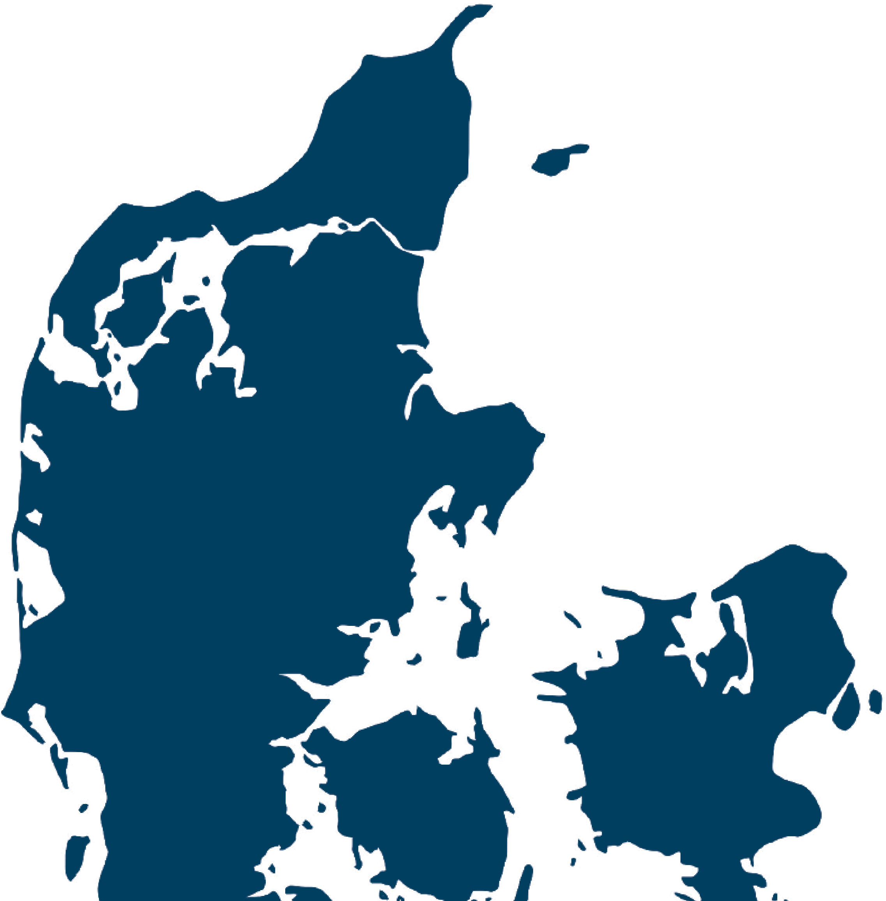

GRUNDDATA OG PERSONDATALOVEN
Frikøb af grunddata ændrer ikke ved, at enhver registrering, behandling og/eller videregivelse af grunddata om personer også fremover skal overholde gældende lovgivning om behandling af persondata, herunder persondataloven.

38 GODE GRUNDDATA TIL ALLE – EN KILDE TIL VÆKST OG EFFEKTIVISERING

GRUNDDATA TIL EFFEKTIVISERING OG VÆKST

Den fællesoffentlige digitaliseringsstrategi 2011-2015 Oktober 2012

Publikationen kan bestilles eller afhentes hos: Rosendahls – Schultz Distribution Herstedvang 10
2620 Albertslund
Telefon 42 22 73 00
E-mail Distribution@rosendahls-schultzgrafisk.dk www.rosendahls-schultzgrafisk.dk

Henvendelse om publikationen kan i øvrigt ske til: Digitaliseringsstyrelsen
Landgreven 4
Postboks 2193
1017 København K
Telefon 33 92 80 00 www.digst.dk

Design BGRAPHIC Foto Colourbox
Tryk Rosendahls – Schultz Grafisk Oplag 3.000 stk.

ISBN Tryksag 978-87-995647-1-2
ISBN Elektronisk 978-87-995647-2-9

Publikationen kan hentes: Finansministeriet, www.fm.dk KL, www.kl.dk

WWW.FM.DK / WWW.KL.DK

